MEDIENINFORMATION
Würth Elektronik erweitert MagI³C-VDMM-Familie mit 36-V-Variante
Power-Modul erfüllt Anforderungen des 24-V-Industriespannungsnetzes
Waldenburg, 5. Juli 2022 – Die Familie der MagI³C-VDMM-Power-Module hat Nachwuchs bekommen: Die Variable Step Down MicroModules decken nun alle Bus-Spannungen von 3.3 V bis einschließlich 24 V ab. Somit können Anwendungen vom PoL bis zur direkten Anbindung an die 24-V-Bus-Spannung realisiert werden. Der ultraweite Eingangsspannungsbereich bis 36 V macht das MicroModul robust für Spannungstransienten des 24 V Bus. Das MicroModul wurde für platzbeschränkte Applikationen optimiert und kommt daher in der kompakten LGA-8-Bauform. Die einstellbare Ausgangsspannung reicht von 1 bis 6 V bei einem Strom von bis zu 0,3 A.
Die MagI³C-VDMM-Serie bietet sich besonders als Ersatz für Linearregler an. Einsatzgebiete sind etwa die Versorgung von Schnittstellen, von Mikrocontrollern, Mikroprozessoren, DSPs und FPGAs. Aufgrund ihrer geringen Baugröße und hohen Effizienz (bis zu 87 %) eignen sie sich besonders für die Verwendung in mobilen und batteriebetriebenen Geräten. Um Energie zu sparen, kann das Power-Modul über einen zusätzlichen PIN in einen Ruhezustand versetzt werden.
Würth Elektronik hat in eigenen Messungen mit verifizierten Filterkombinationen festgestellt, dass die abgestrahlten und leitungsgebundenen Störungen der Module unterhalb der Grenze der EMV-Norm EN55032/CISPR32 Klasse B liegen.
Das neue Mitglied der MagI³C-VDMM-Familie ist ab Lager verfügbar. Kostenlose Muster können angefordert werden.

Verfügbares Bildmaterial
Folgendes Bildmaterial steht druckfähig im Internet zum Download bereit: https://kk.htcm.de/press-releases/wuerth/
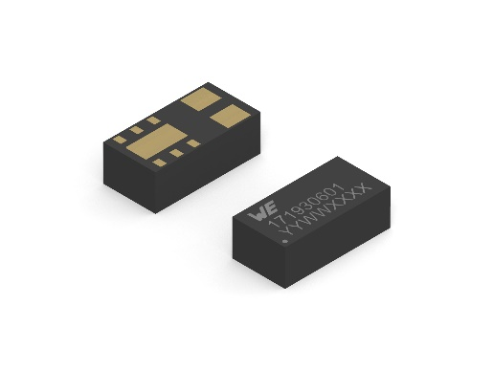
Bildquelle: Würth Elektronik
MagI³C-VDMM Variable Step Down MicroModule

Über die Würth Elektronik eiSos Gruppe
Die Würth Elektronik eiSos Gruppe ist Hersteller elektronischer und elektromechanischer Bauelemente für die Elektronikindustrie und Technologie-Enabler für zukunftsweisende Elektroniklösungen. Würth Elektronik eiSos ist einer der größten europäischen Hersteller von passiven Bauteilen und in 50 Ländern aktiv. Fertigungsstandorte in Europa, Asien und Nordamerika versorgen die weltweit wachsende Kundenzahl.
Das Produktprogramm umfasst EMV-Komponenten, Induktivitäten, Übertrager, HF-Bauteile, Varistoren, Kondensatoren, Widerstände, Quarze, Oszillatoren, Power Module, Wireless Power Transfer, LEDs, Sensoren, Steckverbinder, Stromversorgungselemente, Schalter, Taster, Verbindungstechnik, Sicherungshalter sowie Lösungen zur drahtlosen Datenübertragung.
Die Verfügbarkeit ab Lager aller Katalogbauteile ohne Mindestbestellmenge, kostenlose Muster und umfangreicher Support durch technische Vertriebsmitarbeitende und Auswahltools prägen die einzigartige Service-Orientierung des Unternehmens.
Würth Elektronik ist Teil der Würth-Gruppe, dem Weltmarktführer für Montage- und Befestigungstechnik. Das Unternehmen beschäftigt 8 000 Mitarbeitende und hat im Jahr 2021 einen Umsatz von 1,09 Milliarden Euro erwirtschaftet.
Würth Elektronik: more than you expect!
Weitere Informationen unter www.we-online.com

Weitere Informationen:  Würth Elektronik eiSos GmbH & Co. KG  Sarah Hurst  Max-Eyth-Straße 1  74638 Waldenburg  Telefon: +49 7942 945-5186  E-Mail: sarah.hurst@we-online.de  www.we-online.com | Pressekontakt:  HighTech communications GmbH  Brigitte Basilio  Brunhamstraße 21  81249 München  Telefon: +49 89 500778-20  Telefax: +49 89 500778-77  E-Mail: b.basilio@htcm.de  www.htcm.de

